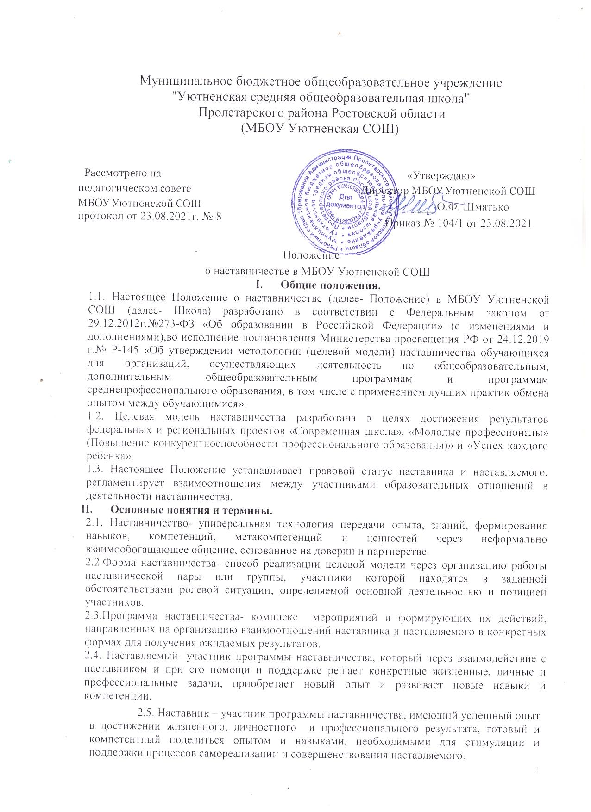

Куратор-сотрудник Школы, осуществляющий деятельность по общеобразовательным, дополнительным общеобразовательным программам, который отвечает за организацию программы наставничества.
Целевая модель наставничества система условий, ресурсов и процессов, необходимых для реализации программ наставничества в Школе.
Благодарный выпускник - выпускник Школы, который ощущает эмоциональную связь с ней, чувствует признательность и поддерживает личными ресурсами (делится опытом, мотивирует обучающихся и педагогов, инициирует и развивает эндаумент, организует стажировки и т.д.).

    - Цели и задачи наставничества

Целью наставничества является максимально полное раскрытие потенциала личности наставляемого, необходимое для успешной личной и профессиональной самореализации в современных условиях неопределенности, а также создание условий для формирования эффективной системы поддержки, самоопределения и профессиональной ориентации всех обучающихся в возрасте от 10 лет, педагогических работников (далее-педагоги) разных уровней образования.
Основными задачами наставничества являются:
- Разработка и реализация мероприятий дорожной карты внедрения целевой модели;
- Разработка и реализация программ наставничества;
- Реализация кадровой политики, в том числе: привлечение, обучение и контроль за деятельностью наставников, принимающих участие в программе наставничества;
- Инфраструктурное и материально-техническое обеспечение реализации программ наставничества;
- осуществление персонифицированного учета обучающихся, молодых специалистов и педагогов, участвующих в программах наставничества;
- проведение внутреннего мониторинга реализации эффективности программ наставничества;
- формирования баз данных программ наставничества и лучших практик;
- обеспечение условий для повышения уровня профессионального мастерства педагогических работников, задействованных в реализации целевой модели наставничества, в формате непрерывного образования.

    - Организационные основы наставничества

Наставничество организуется на основании приказа. Руководство деятельностью наставничества осуществляет куратор, заместитель директора по учебно-воспитательной работе.
Куратор целевой модели наставничества назначается приказом директора. Реализация происходит через работу куратора с двумя базами: базой наставляемых и базой наставников.
Формирование баз наставников и наставляемых осуществляется директором Школы, куратором, педагогами, классными руководителями и иными лицами Школы, располагающими информацией о потребностях педагогов и подростков – будущих участников направления наставничества.
Наставляемыми могут быть обучающиеся:
- Проявившие выдающиеся способности;
- Демонстрирующие неудовлетворительные образовательные результаты;
- С ограниченными возможностями здоровья;
- Попавшие в трудную жизненную ситуацию;
- Имеющие проблемы с поведением;
- Не принимающие участие в жизни Школы, отстраненных от коллектива.
Наставляемыми могут быть педагоги:
- Молодые специалисты;
- Находящиеся в состоянии эмоционального выгорания, хронической усталости;
- Находящиеся в процессе адаптации на новом месте работы;
- Желающие овладеть современными программами, цифровыми навыками, ИКТ-компетенциями и т.д.
Наставниками могут быть:
- обучающиеся, мотивированные помочь сверстникам в образовательных, спортивных, творческих и адаптационных вопросах;
- педагоги и специалисты, заинтересованные в тиражировании личного педагогического опыта и создании продуктивной педагогической атмосферы;
- Родители обучающихся – активные участники родительских советов;
- выпускники, заинтересованные в поддержке своей Школы;
- сотрудники предприятий, заинтересованные в подготовке будущих кадров;
- успешные предприниматели или общественные деятели, которые чувствуют потребность передать свой опыт;
- Ветераны педагогического труда.
База наставляемых и база наставников может меняться в зависимости от потребностей Школы в целом и от потребностей участников образовательных отношений: педагогов, учащихся и их родителей (законных представителей).
Участие наставников и наставляемых в целевой модели наставничества основывается на добровольном согласии.
Для участия в программе заполняются согласия на обработку персональных данных от совершеннолетних участников программы и согласия от родителей (законных представителей) несовершеннолетних наставляемых и наставников.
Формирование наставнических пар, групп осуществляется после знакомства с планами работы по наставничеству.
Формирование наставнических пар, групп осуществляется на добровольной основе и утверждается приказом директора.
С наставниками, приглашенными из внешней среды, составляется договор о сотрудничестве на безвозмездной основе.

    - Реализация целевой модели наставничества

Для успешной реализации целевой модели наставничества, исходя из образовательных потребностей Школы в целевой модели наставничества рассматриваются следующие формы наставничества: «Учитель-ученик», «Ученик-ученик», «Учитель-учитель», «Работодатель-ученик», «Студент-ученик». Представление программ наставничества в форме «Учитель-ученик», «Ученик-ученик»,
«Учитель-учитель», «Работодатель-ученик», «Студент-ученик» на ученической конференции, педагогическом совете и родительском совете.
Этапы комплекса мероприятий по реализации взаимодействия наставник-наставляемый. Проведение первой (организационной) встречи наставника и наставляемого. Проведение второй (пробной) встречи наставника и наставляемого. Проведение встречи-планирования рабочего процесса с наставником и наставляемым. Регулярные встречи наставника и наставляемого. Проведение заключительной встречи наставника и наставляемого.
Реализацияцелевоймоделинаставничестваосуществляетсявтечениекалендарногогода.Количествовстречнаставникинаставляемыйопределяютсамостоятельноприприведениивстречи-планировании.

    - Мониторинг и оценка результатов реализации программы
наставничества

Мониторинг процесса реализации программ наставничества понимается как система сбора, обработки, хранения и использования информации о программе наставничества и/или отдельных ее элементах.
Мониторинг программы наставничества состоит из двух основных этапов:
- Оценка качества процесса реализации программы наставничества;
- оценка мотивационно-личностного, компетентностного, профессионального роста участников, динамика образовательных результатов.
Сравнение изучаемых личностных характеристик участников наставничества проходит на "входе" и "выходе" реализуемого плана. Мониторинг проводится куратором и наставниками два раза за период наставничества: промежуточный и итоговый.

    - Обязанности наставника

Знать требования законодательства в сфере образования, ведомственных нормативных актов, определяющих права и обязанности.
Разработать совместно с наставляемым план наставничества. Помогать наставляемому осознать свои сильные и слабые стороны и определить векторы развития.
Формировать наставнические отношения в условиях доверия, взаимообогащения и открытого диалога. Ориентироваться на близкие, достижимые для наставляемого цели, но обсуждать с ним долгосрочную перспективу и будущее.
Предлагатьсвоюпомощьвдостижениицелейижеланийнаставляемогоиуказывать на риски и противоречия. Не навязывать наставляемому собственное мнение и позицию, но стимулировать развитие у наставляемого своего индивидуального видения. Оказывать наставляемому личностную и психологическую поддержку, мотивировать, подталкивать и ободрять его.
Личным примером развивать положительные качества наставляемого, корректировать его поведение в школе, привлекать к участию в общественной жизни коллектива, содействовать развитию общекультурного и профессионального кругозора.
Подводитьитогинаставническойпрограммысформированиемотчетаопроделаннойработеспредложениямиивыводами.

    - Права наставника

Вносить на рассмотрение администрации Школы предложения по совершенствованию работы, связанной с наставничеством.
Защищать профессиональную честь и достоинство. Знакомиться с жалобами и другими документами, содержащими оценку его работы, давать по ним объяснения.
Проходить обучение с использованием федеральных программ.
Получать психологическое сопровождение. Участвовать в школьных, районных, региональных и всероссийских конкурсах наставничества.

    - Обязанности наставляемого

Знать требования законодательства в сфере образования, ведомственных нормативных актов, Устава Школы, определяющих права и обязанности.
Разработать совместно с наставляемым план наставничества. Выполнять этапы реализации плана наставничества.

    - Права наставляемого

Вносить на рассмотрение администрации Школы предложения по совершенствованию работы, связанной с наставничеством. Рассчитывать на оказание психологического сопровождения.
Участвовать в школьных, районных, региональных и всероссийских конкурсах наставничества.
Защищать свои интересы самостоятельно и (или) через представителя.

    - Механизмы мотивации и поощрения наставников

Мероприятия по популяризации роли наставника:
организация и проведение фестивалей, форумов, конференций наставников на школьном, городском уровне.
Выдвижение лучших наставников на конкурсы и мероприятия на муниципальном, региональном и федеральном уровнях.
Проведение школьного конкурса профессионального мастерства «Наставник года», «Лучшая пара», «Наставник+».
Создание на школьном сайте специальной рубрики "Наши наставники"; методической копилки с программами наставничества; доска почета «Лучшие наставники».
Награждение школьными и районными грамотами "Лучший наставник"; благодарственные письма родителям наставников из числа обучающихся; благодарственные письма на предприятия и организации наставников.
Предоставлять наставникам возможность принимать участие в формировании предложений, касающихся развития Школы.

    - Документы, регламентирующие наставничество

12.1.К документам, регламентирующим деятельность наставников, относятся:
- Настоящее Положение;
- приказ заведующего РОО о внедрении целевой модели наставничества;
- целевая модель наставничества в Школе;
- дорожная карта внедрения системы наставничества в Школе;
- приказ о назначении куратора внедрения целевой модели наставничества в Школе;
- Приказ об организации «Школы наставников» с утверждением плана работы и графиков обучения наставников;
- Приказ «Об утверждении наставнических пар, групп»;
- Приказ «О проведении итогового мероприятия в рамках реализации целевой модели наставничества»;
- Протокол заседаний педагогического, методического совета, методических объединений, на которых рассматривались вопросы наставничества.

